新竹市108年未就學未就業青少年關懷扶助計畫
附件二
「業師進校講座」實施方案成果報告
講座日期 | 108.3.22 |  | 辦理時間 | 12:50-13:40
學校名稱 | 新竹市光復中學國中部 |  | 辦理地點 | 新大樓四樓會議室
講 題 | 新竹市光復中學「職場達人」校園分享講座---語言治療師
講師姓名 | 語言治療師 陳苑靖 |  | 職業屬性 | 醫療
參加對象與人數 | □ 國二學生： 人 ■ 國三學生： 92 人  ■ 學校教師： 6 人 □未升學未就業輔導學生： 人
學生整體滿意程度 | □非常滿意 ■ 滿意 □尚可 □不滿意 □非常不滿意
學生講座的收穫與建議 | - 讓我覺得當語言治療師的人很不容易，因為要具備耐心和同理心來幫助病患真的很辛苦。  - 原來現在有語言治療師這個工作，而且有越來越多有問題的小孩，也讓我更瞭解這個工作和世界。  - 聽完後，我有許多的想法，以前我就有成為護理人員的打算，今天聽完我瞭解很多。
活動照片 |  |  | 發佈校園新聞網截圖
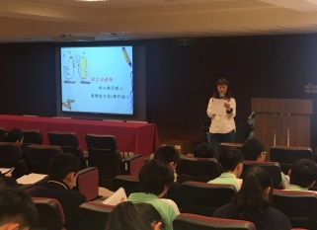 |  | 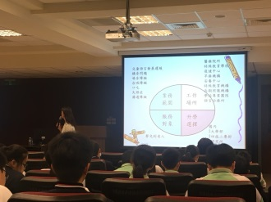
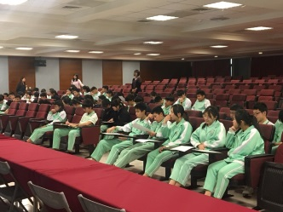 |  | 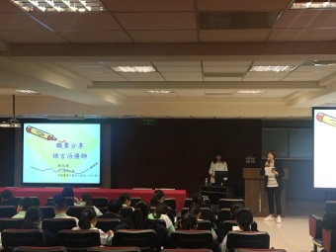
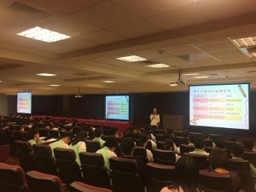 |  | 